2025年云南省初中学业水平考试
语文
（全卷四个大题，共24个小题，共8页；满分100分，考试用时150分钟）
注意事项：
1．考生必须在答题卡上解题作答。答案应书写在答题卡的相应位置上，在试卷、草稿纸上作答无效。
2．考试结束后，请将试卷和答题卡一并交回。
一、积累与运用（1~5题，每题2分，第6题6分，共16分）
阅读下面文字，按要求完成下面小题。
历史上，人们常将个人或家庭的荣耀与整个家族的命运________________，有“光耀门楣”之说。作为传统建筑的重要构件，门楣上承载的远不止土木之重。先辈们把仁善之德、教化之意，凝练成隽永深刻的文字，高悬（xián）于门楣之上以作家风家训。通过这些文字，时时告诫后人要匡扶家国正义，保持内心正念。古老的匾额及与之相关的楹联、家谱等文化符号，烙印下代代相传的家风，成为子孙后代流淌在血脉中的文化基因、________________于精神上的独特印记。
门楣之上，笔笔皆是深情，句句都有家国，章显着中华传统文化家国同构的精神境界与追求。福建屏南陈氏家族自古就有“仕于朝也，为忠为良”的家规祖训，古老家风传承数百年。革命烽火中，屏南县有108人加入新四军六团，一次次把红旗插在阵地最高处，用青春和生命书写了一个个可歌可泣的故事，铸（zhù）就了屏南“红旗不倒县”的________________。“清澈（chè）的爱，只为中国”，是烈士陈祥榕对祖国的深情告白，更是屏南陈氏刻在骨子里的家国情怀。尊崇（chóng）英雄、争做英雄，如今屏南县每年都有近千人报名从军，立志保家卫国。
门内，是文章礼乐、家族绵延；门外，是山河壮丽、家国万里。门楣之上，那些千百年时光镂刻下的横竖撇捺，把仁德善念、家国大义高悬，让家风家训、民风正气________________，古韵悠长、历久弥新。
1. 文中注音不正确一项是（ ）
A. 悬（xián） B. 铸（zhù） C. 澈（chè） D. 崇（chóng）
2. 文中加点词语有错别字一项是（ ）
A. 流淌 B. 章显 C. 可歌可泣 D. 历久弥新
3. 文中横线上应填入的词语，最恰当的一项是（ ）
A. 相辅相成 镌刻 美德 传世
B. 相辅相成 雕刻 美誉 传播
C. 紧密相连 雕刻 美德 传播
D. 紧密相连 镌刻 美誉 传世
4. 文中画线句子有语病，修改正确的一项是（ ）
A. 通过这些文字，时时告诫后人要保持内心正念，匡扶家国正义
B. 这些文字，时时警示后人要匡扶家国正义，保持内心正念。
C. 这些文字，时时告诫后人要保持内心正念，匡扶家国正义。
D. 通过这些文字，时时警示后人要匡扶家国正义，保持内心正念。
5. 下列句子的排序，与上下文衔接最恰当的一项是（ ）
八段锦等传统健身项目渐成青年“新宠”，________________，________________。________________；________________。________________。恰似古琴新弹，古老文化奏出青春旋律。
①传统健身在年轻群体中流行，折射了中华优秀传统文化的当代价值
②也是一场身体与心灵的对话
③一张一弛中，体悟动静结合的养身智慧
④这是传统运动与现代生活的相逢
⑤一吐一纳间，洞见以柔克刚的哲学思辨
A. ①③④⑤② B. ④②③⑤① C. ④①②③⑤ D. ①⑤④②③
6. 名篇名句默写。
（1）中秋之夜，我们可以用苏轼《水调歌头（明月几时有）》中的“________________，________________”给远方亲友发一条信息，表达美好祝愿和思念之情。
（2）“以小见大”是咏史怀古诗常用的写法，比如杜牧《赤壁》中的“________________，________________”就以两名女子可能的命运暗指曹、孙双方的“势”与“运”。
（3）回望初中三年，我们感叹时间如流水一去不返，正如《<论语>十二章》中孔子所说的“________________，________________”。
二、综合性学习（7~10题，共10分）
（一）学习与探究（5分）
学校开展“生活中的语文”主题活动，请你参加。
材料一：
新中国铁路火车票发展变迁
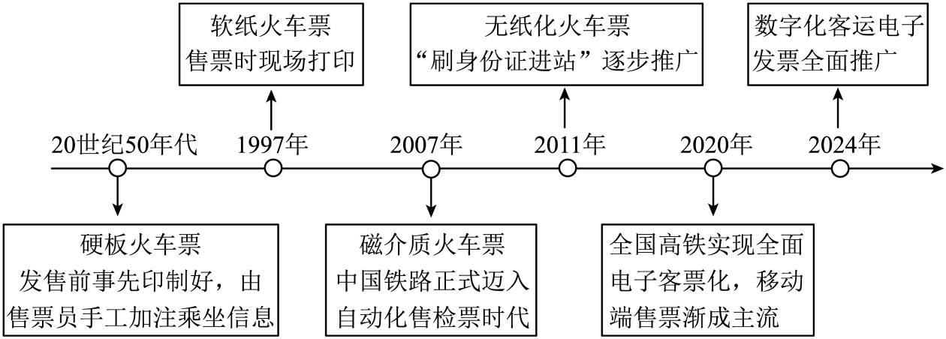
材料二：
随着中国铁路步入电子客票时代，中国铁路昆明集团的老铁路人孙昆育，一方面为铁路事业的飞速发展骄傲，一方面也有些感伤，“我收藏火车票30多年，以后无票可藏了。一张火车票就是一段回忆。看着火车票，我能想起去过这么多地方、服务过这么多旅客，这挺值得纪念的”。
7. 看完材料后，云云和南南展开了讨论。根据材料一、二将他们的对话补充完整。
云云：①________，因为②________________________________________________________。
南南：我不这么认为。纸质火车票仍有存在的必要，因为③________________________。
8. 在人生的旅程中，奋斗、探索、团结都不可或缺。假如你持有下面这张火车票，为了到达目的地，你会最先选择乘坐下图中的哪趟列车？请说明理由。
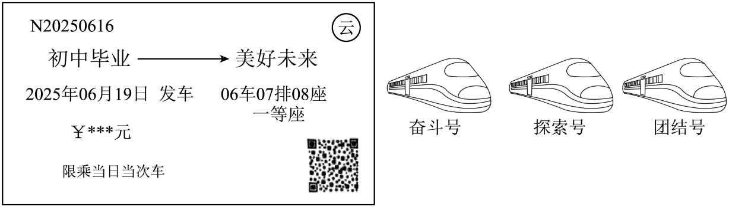
（二）名著阅读（5分）
9. 下面是《现代汉语词典》关于“常”的释义，请从中选取一个，联系阅读体验谈谈你对《经典常谈》的理解。
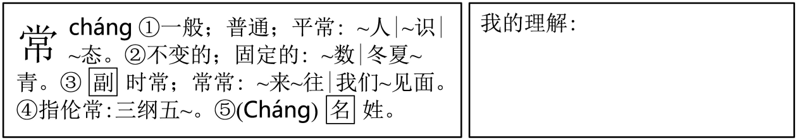
10. 学校文学社征集以“热爱”为主题的演讲稿，你会选择下面哪一个组合作为素材？结合作者及作品内容说明理由。
艾青——《艾青诗选》法布尔——《昆虫记》
三、阅读（11~23题，共34分）
（一）（4分）
阅读下面两首诗歌，完成下面小题。
【甲】
望岳
杜甫
岱宗夫如何？齐鲁青未了。
造化钟神秀，阴阳割昏晓。
荡胸生曾云，决眦入归鸟。
会当凌绝顶，一览众山小。
【乙】
渡荆门送别
李白
渡远荆门外，来从楚国游。
山随平野尽，江入大荒流。
月下飞天镜，云生结海楼。
仍怜故乡水，万里送行舟。
11. 对甲诗的理解和赏析，不恰当的一项是（ ）
A. 诗句中无“望”字，但全诗围绕“望”展开，结尾处的“览”为虚写，展现想象之景。
B. “齐鲁青未了”中的“未了”为“不尽”之意，表明泰山横跨齐鲁，青色的峰峦连绵不断。
C. “阴阳割昏晓”中“割”字生动地写出了泰山参天矗立的雄姿，使静止的山峰充满了活力。
D. “决眦入归鸟”运用夸张手法写归林的鸟张大眼睛凝望泰山，正面写出泰山的雄伟壮丽。
12. 这两首诗都是诗人青年时期的作品，但表达的情感有所不同，请简要分析。
（二）（10分）
阅读下面文言文，完成下面小题。
【甲】
鱼，我所欲也；熊掌，亦我所欲也。二者不可得兼，舍鱼而取熊掌者也。生，亦我所欲也；义，亦我所欲也。二者不可得兼，舍生而取义者也。生亦我所欲，所欲有甚于生者，故不为苟得也；死亦我所恶，所恶有甚于死者，故患有所不辟也。如使人之所欲莫甚于生，则凡可以得生者何不用也？使人之所恶莫甚于死者，则凡可以辟患者何不为也？由是则生而有不用也，由是则可以辟患而有不为也。是故所欲有甚于生者，所恶有甚于死者。非独贤者有是心也，人皆有之，贤者能勿丧耳。
（节选自《孟子》）
【乙】
赵广，合淝人，本李伯时^{①}家小史^{②}。伯时作画，每使侍左右，久之遂善画。尤工画马，几能乱真。建炎^{③}中陷贼^{④}，贼闻其善画，使图所虏妇人，广毅然辞以实不能画。胁以白刃，不从，遂断右手拇指遣去。
（节选自《老学庵笔记》）
【注释】①李伯时：宋代名画家。②小史：书童。③建炎：南宋高宗的年号。④贼：这里指金兵。
13. 解释下列句子中加点词的意思。
（1）死亦我所恶 恶：________________ （2）故患有所不辟也 患：________________
（3）广毅然辞以实不能画 辞：________________ （4）遂断右手拇指遣去 遣：________________
14. 用现代汉语翻译下列句子。
（1）所欲有甚于生者，故不为苟得也。
（2）贼闻其善画，使图所虏妇人。
15. 甲文画波浪线句子“由是则生而有不用也，由是则可以辟患而有不为也”中，有人“不用”“不为”的原因是什么？请简要分析。
16. 你认为乙文中的赵广是否符合甲文中“贤者”的标准？请说明理由。
（三）（8分）
阅读下面文章，完成下面小题
请查收，太空漫游指南
管璇悦
①你畅想过未来的星际生活吗？
②从地球出发，打个太空“专车”，来一场说走就走的星际旅行：从太空港中转到月球，在3D打印的“广寒宫”前打卡，或者去火星的“祝融咖啡馆”尝一杯星尘咖啡……
③这些场景，或许没有想象中那么遥远。空间科学与深空探测的大步发展，将人类推入“大航天时代”。我们不妨带上这份“太空漫游指南”，开启一场跨越星海的神秘旅程。
第一站 太空“专车”说走就走？
④目前人类进入太空的主要工具仍是运载火箭。太空“专车”能否随时“发车”，可重复使用的航天运输系统是核心。这个系统的研发究竟有多难？以火箭重复使用为例，传统火箭都是一次性使用，现在想要在完成发射任务后，全部或部分安全返回地球并再次飞天，既要落得准、接得稳，又要用不坏、修得快。
⑤在重复使用、新型动力等关键技术攻关方面，我国取得了显著进展，完成了可重复使用火箭10公里级垂直起降飞行试验。同时，作为可重复使用火箭“心脏”的发动机技术取得硬核突破。
第二站 在“月宫”建房子？
⑥解决了“通勤”难题，再看看我们在太空的“落脚点”：中国空间站“天宫”建成两年多来，迎来多批航天员驻留。
⑦远眺星空，未来的“落脚点”何止这一个。中国探月工程团队提出了“用月球的土，建月球的房”的方案：创新研发出太阳能聚光熔融制砖技术，将月球表面覆盖的月壤转化为高强度建材。如果实现，将成功破解地外建造的能源与材料双重难题，实现“零地球补给”建造。专家介绍，我国已研制出世界上首台月壤打砖机，“嫦娥八号”将验证在月球就地取材“建房子”。此外，天问三号计划在火星“挖土”，天问四号计划探测木星……一项项极具挑战性的航天任务有了明确的时间表，刷新着“牧宇耕星”的进度表。
第三站 人类还能去更远的天际吗？
⑧我们在宇宙中是否孤单？还能去更远的天际吗？电磁波是星际通信的绝佳“信使”，射电望远镜通过接收宇宙中不可见的无线电波“观测”天穹。
⑨在贵州深山，500米口径球面射电望远镜“中国天眼”正聆听来自宇宙深处的电磁涟漪。2020年，“中国天眼”正式开放运行，启动对地外文明的多维度搜索：主动发射信号，传递星际名片；发射空间探测器，捕捉生命迹象；寻找地外行星，探秘文明痕迹。
⑩138亿年前，宇宙大爆炸；46亿年前，地球诞生。在动辄以亿年计的时间轴前，人类探索宇宙的历程无比短暂，却又无比重要。
（选自《人民日报》2025年4月26日，有删改）
17. 阅读选文，完成下面的学习任务单。
提问 | 解答
①________ | 有可能。要实现这个愿望，可重复使用的航天运输系统是关键，目前我国在重复使用、新型动力等关键技术方面有了显著进展。
我们能实现“牧宇耕星”的浪漫构想吗？ | 可能实现。我们在太空已经有了“天宫”站这个落脚点，或许在不远的未来，月球、火星、木星都将成为我们展现实力的场所。
我们有可能捕捉到地外文明信号吗？ | ②___________________

18. 选文语言生动有趣，请以文中画线句子为例进行分析。
在贵州深山，500米口径球面射电望远镜“中国天眼”正聆听来自宇宙深处的电磁涟漪。
19. 中国探月工程团队提出“用月球的土，建月球的房”的方案，为什么不直接从地球运送建筑材料呢？结合选文及知识卡片分析原因。
知识卡片一：  ①月球表面重力约为地球表面的1/6  ②月面昼夜温差可达290摄氏度  ③月球每年发生约1000次深部月震  ④月表环境辐射是地球表面的200倍 | 知识卡片二：  基于目前的技术，火箭单次发射成本普遍在“亿元级”。即便火箭发射回收技术成熟以后，单次发射成本可降至“千万元级”，这仍旧是一个“烧钱”的行业。

（四）（12分）
阅读下面文章，完成下面小题。
皮黄^{①}一响
宋明珠
①父亲在舞台上拉京胡，灯光聚在他身上。我看见他的琴弓进退，似乎在诉说着一段心事、发出一声沉吟。松香的灰尘在灯光里飞舞，又寂寂地落下。一曲终了，一个故事、一段人生就结束了。随着大幕拉上，父亲收起琴，转身，走下舞台和我站在一起。那个时候我经常陪他演出，静静地站在侧台，观察一个故事如何在父亲拉起琴弓的时候展开，收回手腕的时候结束，如何在皮黄交替中娓娓道来。
②我看着父亲收琴入匣，看着苍白的松香灰覆满琴身，好像是一身风霜，伴着他走来，路在他的脚下一寸一寸地慢慢生长。那是一条碧绿的湖边小路，路上经过一座小桥，过了桥，有一座朱红漆门的院子。院门开的时候，父亲潸然泪下。
③父亲反复要我背诵那座小院的位置：桓台县起凤镇华沟村。那是我还不认识字的时候就必须背诵的地点，那里的一切风物我早已在父亲的反复叮嘱中烂熟于胸。比如：齐桓公带着人马踩出来的马踏湖，住着五位先贤的五贤祠，比人还高的芦苇，湖里的鱼虾、黄鳝和藕，院子里的枣树和桃树……这些，都挤挤挨挨地塞在父亲的琴盒子里，每当黄昏，父亲照例拉起弓，我仿佛听见这些风物在琴弦上吱吱呀呀地响。挂念变成松香的灰尘，一层一层积在琴身上。待父亲刚收弓，我便伸手去摸松香新落处，滚烫。
④同样热的还有眼泪。父亲说，再不回去看看就要上学了，不一定能抽出时间，我才回到那个背诵了无数遍的地点。
⑤没几天，我就发现桓台可太好了，华沟也太好了，可以到处疯跑。我辈分大得很，一出门有人喊我小奶奶，有人喊我小姑。一开始不习惯，但好处是，集上有什么我就能吃到什么，酥脆的周村烧饼、厚厚的锅饼。有的时候随便路过谁家，往院子里一探头，人家看见我便笑着说，小奶奶来了，递给我葡萄、枣子、无花果，有的时候还有刚炸好的藕盒子、豆腐匣子。惹得比我年纪还大的外甥女追着我喊，小姨，别跑……
⑥父亲是远近闻名的拉胡琴的好手。只要他回到老家，村里的戏台就热闹起来。只有过年时才打开的戏箱子，这时也会开一次。化妆箱子、服装、月琴、板胡……一一在后台排开。我带着一众晚辈站在台下，嘴里随便嚼着点什么，目不转睛地看台上光景流转，台上唱得高兴，不拘京剧、吕剧，好像父亲他们总也不累，总也不老。
⑦以后很多次，在舞台上，在家里，在很多地方听到父亲的京胡，总觉得只有在桓台，他拉得才是最响亮的。声音穿过青青的苇帐，留在马踏湖的飘渺的雾中。
⑧假期很快过去，离开前的最后一个晚上，外甥女带着我去五贤祠磕了头。
⑨再回桓台总是匆匆。考上大学了，回去；考上研究生了，回去；工作了，回去……每次回去，父亲他们照例是要凑在一起唱戏的。皮黄一响，戏台上的出将入相又连起来一段光景的起点和终点。
⑩我从台下走到后台。一口服装箱子，几个凳子，仅此而已。服装和化妆待在后台没事做，见我走来，热情地招呼我扮上试试。化妆扔掉手里的瓜子，拉过我勒头、吊眉、油彩打底……画眼睛的时候，她皱起眉，眯着眼，叹了口气，说：“这老眼，花的呀。”服装倚着墙，嚼着瓜子笑。台下看的，台上唱的，也都已老眼昏花。
⑪台上响起一段小过门儿，我听见琴弓由父亲的手腕引着进退自如。我跟着舒开水袖，父亲的琴声托着我飞得很高，飞到马踏湖上，看有人划着小船，在青青的苇帐中穿行……芦苇有两人高，遮着视线让人看不清里面的故事。我隐隐看见一个小男孩在专心地蒙琴筒，想要做他的第一把京胡。
⑫可是，等到皮黄一响，他就老了。
（选自《人民日报》2025年5月19日，有删改）
【注释】①皮黄：戏曲声腔，西皮和二黄的合称。
20. 第⑤段中作者为什么说“华沟也太好了”？请简要概括。
21. 结合选文内容，分析第③段加点词的含义。
待父亲刚收弓，我便伸手去摸松香新落处，滚烫。
22. 第⑥段“好像父亲他们总也不累，总也不老”与第⑫段“可是，等到皮黄一响，他就老了”两句，前后表述是否矛盾？为什么？
23. 随着时代的发展，许多传统艺术在传承上面临巨大挑战。联系选文和链接材料，探究如何才能让传统艺术焕发新生。
材料一：
老旦本来是我所最怕的东西，尤其是怕他坐下了唱。这时候，看见大家也都很扫兴，才知道他们的意见是和我一致的。那老旦当初还只是踱来踱去的唱，后来竟在中间的一把交椅上坐下了。我很担心；双喜他们却就破口喃喃的骂。我忍耐的等着，许多工夫，只见那老旦将手一抬，我以为就要站起来了，不料他却又慢慢的放下在原地方，仍旧唱。全船里几个人不住的吁气，其余的也打起呵欠来。
——摘自《社戏》
材料二：
唢呐博士刘雯雯在维也纳大厅用一曲《百鸟朝凤》燃爆全场。曾经，不少人认为唢呐很“土气”，可近年来，唢呐正以破竹之势闯入年轻人的世界，掀起一阵热潮。唢呐“跨界”也越来越多：年轻人把唢呐与摇滚结合、与戏剧结合、与现代流行元素结合……
——摘编自《北京青年报》
四、写作（40分）
请从下面的题目中任选一题完成写作。（40分）
24. 题目：
在人工智能蓬勃发展的时代，会提问题往往比找到答案更重要。一个好问题能启发我们思考，帮助我们突破思维的瓶颈、拨开心灵的迷雾……
请以“这是一个好问题”为题写一篇作文。
要求：
（1）不少于600字，书写工整，字迹清楚；
（2）立意自定，文体自选（诗歌除外）；
（3）不得在文中泄露个人和学校信息。
25. 题目二：值得_________时刻
要求：
（1）若选题目二，应将题目补充完整；
（2）立意自定，文体自选（诗歌除外）；
（3）不得在文中泄露个人和学校信息；
（4）不少于600字，书写工整，字迹清楚。

